Resolución del Pleno del Instituto de Transparencia, Acceso a la Información Pública y Protección de Datos Personales del Estado de México y Municipios, con domicilio en Metepec, Estado de México, del veintinueve de noviembre de dos mil veintitrés.

VISTO el expediente formado con motivo del Recurso de Revisión 04362/INFOEM/IP/RR/2023, promovido por una persona de manera anónima que en lo sucesivo se denominará EL RECURRENTE, en contra de la respuesta emitida por el Instituto de Seguridad Social del Estado de México y Municipios, que en lo sucesivo se denominará EL SUJETO OBLIGADO, se procede a dictar la presente resolución con base en lo siguiente:

ANTECEDENTES

I. De la Solicitud de Información
El seis de julio de dos mil veintitrés, EL RECURRENTE presentó a través del Sistema de Acceso a la Información Mexiquense, que en lo subsecuente se denominará EL SAIMEX ante EL SUJETO OBLIGADO, la solicitud de Acceso a la Información pública, a la que se le asignó el número de expediente 00547/ISSEMYM/IP/2023, mediante la cual requirió lo siguiente:

“solicito saber el nombre de todos los servidores públicos que fungen como encargados/as de todas las áreas con categoría de mando medio y superior y desde cuando están como encargados de las mismas según corresponda” (Sic).

MODALIDAD DE ENTREGA: vía SAIMEX.

II. Turno de requerimiento del Sujeto Obligado
Con la finalidad de dar cumplimiento al artículo 162 de la Ley de Transparencia y Acceso a la Información Pública del Estado de México y Municipios, el seis de julio de dos mil veintidós, la Titular de la Unidad de Transparencia del SUJETO OBLIGADO, turnó el requerimiento de información al servidor público habilitado que estimó pertinente, a fin de colmar la Solicitud de Acceso a la Información.

III. Respuesta del Sujeto Obligado
De las constancias que integran el expediente electrónico del SAIMEX se advierte que EL SUJETO OBLIGADO dio respuesta a la Solicitud de Acceso a la Información, el cuatro de agosto de dos mil veintitrés, en los términos que a continuación se citan:

“…En respuesta a la solicitud recibida, nos permitimos hacer de su conocimiento que con fundamento en el artículo 53, Fracciones: II, V y VI de la Ley de Transparencia y Acceso a la Información Pública del Estado de México y Municipios, le contestamos que:

Como archivo adjunto, encontrará el oficio que dará respuesta a su solicitud de información. Para cualquier duda o aclaración respecto a la presente respuesta, nos ponemos a sus órdenes en el teléfono (01722) 2261900 extensiones 1434072 y 1434073. MUY IMPORTANTE: Se hace de su conocimiento que, hasta nuevo aviso, por la contingencia sanitaria el horario para trámites en el Módulo de Transparencia es de 9:00 a 15:00 horas. Es indispensable que al presentarse lo realice con cubrebocas y pluma o bolígrafo personal, como medidas de seguridad sanitaria.” (sic)

De igual modo, EL SUJETO OBLIGADO acompañó a su respuesta el archivo electrónico denominado RESPUESTA 547 IP 2023.pdf, el cual contiene el oficio número 207C 0401210001S-UT-11280/2023 del tres de agosto de dos mil veintitrés, por medio del cual el responsable y Titular de la Unidad de Transparencia, refiere que la información se encuentra disponible al público en el portal de Información Pública de Oficio Mexiquense (IPOMEX), en la liga electrónica siguiente:

https://www.ipomex.org.mx/ipo3/lgt/indice/ISSEMYM/art_92_vii.web?token=03AFcWeA6jUzsRlLP3pFMHbK0FM6wKMybTVKD_MeMs8eDpM8dSkxXGMWNcpFeflZ3bN1pjKjmLyW6E8P3PFHNPQHxs1UJolNI3zc6F1ZZnnOicPro-o0qD60jAZojiJ8OvkUEDSP9kwwjQt2bHSVymEGuBTjzugcd5xzo1wK3tVGYsHSjPEb2nUZ3pYpfadrHs431EvT2JYPxv31J0Gpet2oSyhpxZcp2lCNHaPbLnFGhCfDaWwe2YHrqdKsLzXiEfDcDQQTxE1zDB4Yzyvc4MktCRgq61cmTIyYhCl_u7kMS4RiEvWGeXO8-w-XomBIXXQbdDXPCHfANIeGXn3MF-BExz9ZnTJaEDC5d-9BFervX7plDusBDpDcAkcZXga7QwVmISkSW3RTGPDG5GVKnV2-pIADTYqlCwgBkrfPX-xHXcyG6zuNmfviAAb64GxW7CbkF0pU7_tlQaxIF1iMAjVet_sTFmVpUPc1WEAsECmt4OzXQKlcu3YJQTutRxCqpPCVn7CeL2Av7IBXsf8Ipz10byEJ8s-vCIL9WHbd1BJeMwhqL1hKmkhF8

IV. Del Recurso de Revisión
Inconforme con la respuesta del SUJETO OBLIGADO, el cuatro de agosto de dos mil veintitrés, EL RECURRENTE interpuso el Recurso de Revisión objeto del presente estudio, el cual fue registrado en EL SAIMEX y se le asignó el número de expediente 04362/INFOEM/IP/RR/2023, en el que señaló como:

Acto impugnado:

“la respuesta” (sic)

Así como, razones o motivos de inconformidad:

“no entregan lo solicitado” (sic)

V. Del turno del Recurso de Revisión
El Recurso de que se trata se envió electrónicamente al Instituto de Transparencia, Acceso a la Información Pública y Protección de Datos Personales del Estado de México y Municipios el cuatro de agosto de dos mil veintitrés; por lo que, con fundamento en el artículo 185, fracción I de la Ley de Transparencia y Acceso a la Información Pública del Estado de México y Municipios, se turnó, a través del SAIMEX, a la comisionada Sharon Cristina Morales Martínez, a efecto de decretar su admisión o desechamiento.

a) Admisión del Recurso de Revisión
De las constancias del expediente electrónico del SAIMEX, se advierte que el ocho de agosto de dos mil veintitrés, se acordó la admisión a trámite del Recurso de Revisión que nos ocupa; así como la integración del expediente respectivo, mismo que se puso a disposición de las partes, para que en un plazo máximo de siete días hábiles EL RECURRENTE manifestara lo que a su derecho conviniera, a efecto de presentar pruebas o alegatos y, en su caso, EL SUJETO OBLIGADO rindiera su correspondiente Informe Justificado; lo anterior , conforme a lo dispuesto por el artículo 185 de la Ley de Transparencia y Acceso a la Información Pública del Estado de México y Municipios.

b) Informe Justificado
Dentro del término legalmente concedido a las partes, EL RECURRENTE, no realizó sus manifestaciones que le correspondían; por su parte, EL SUJETO OBLIGADO rindió su Informe Justificado los días quince y veintiocho de agosto de dos mil veintitrés, adjuntando para ello los archivos electrónicos denominados OFICIO 326 DE 2023 - CAF.pdf”, “INFORME JUSTIFICADO 547.IP.pdf”, “OFICIO 288 DE 2023 - CAF.pdf” y “ALCANCE INFORME JUSTIFICADO 547.IP.pdf”, el cual de su contenido se advierte lo siguiente:
- Oficio número 207C0401710001S/0236/2023 del nueve de agosto de dos mil veintitrés, suscrito por el Jefe de la Unidad de Estrategia Administrativa, quien menciona lo siguiente:
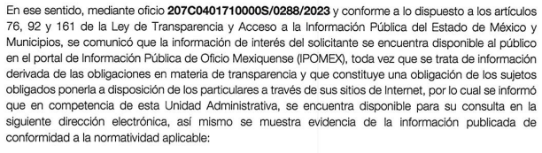
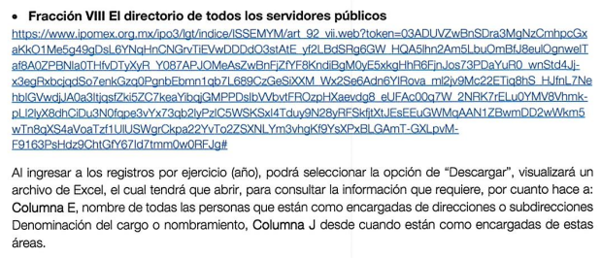
- Oficio número 207C0401710001S/0288/2023 del doce de agosto de dos mil veintitrés, suscrito por el Jefe de la Unidad de Estrategia Administrativa, quien menciona lo siguiente:
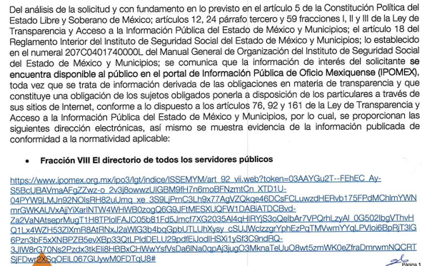
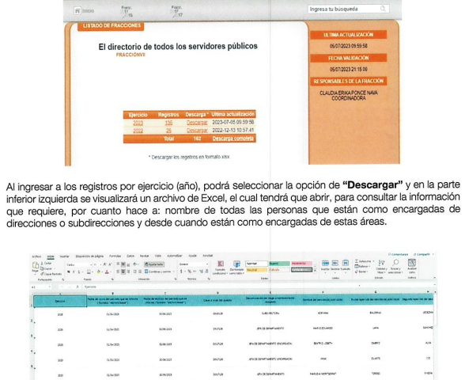
- Oficio número 207C 0401210001S-UT-1376/2023 del catorce de agosto de dos mil veintitrés, suscrito el responsable y Titular de la Unidad de Transparencia, donde confirma la respuesta primigenia y que adjunta los oficios de 09 y 12 de agosto del 2022 emitidos por el Jefe de la Unidad de Estrategia Administrativa, anteriormente descritos.
- Oficio número 207C 0401210001S-UT-1512/2023 del veintiuno de agosto de dos mil veintitrés, suscrito el responsable y Titular de la Unidad de Transparencia, cuyo contenido trata de un Recurso de Revisión diverso.
Cabe destacar que dichos archivos fueron puestos a disposición del RECURRENTE el veintidos de noviembre de dos mil veintitrés, por actualizar lo previsto en el artículo 185, fracción III de la Ley de la materia.
c) Ampliación del plazo para resolver el Recurso de Revisión

El dos de octubre de dos mil veintitrés, se acordó ampliar por un periodo de quince días hábiles, el plazo para resolver el Recursos de Revisión que nos ocupa; acto que fue notificado a las partes, mediante el Sistema de Acceso a la Información Mexiquense (SAIMEX).

Este Organismo Garante no pasa por alto justificar, que el plazo para emitir resolución en el presente asunto encuentra justificación en el alto número de recursos de revisión recibidos dentro del primer semestre del año dos mil veintidós, que, en comparación con los recibidos el año dos mil veintiuno, se ha incrementado aproximadamente un 400%, circunstancia atípica que ha rebasado las capacidades técnicas y humanas del personal encargado de la proyección de las resoluciones a dichos medios de impugnación.

Por ello, es menester precisar que, si bien se ha excedido el plazo para resolver el presente medio de impugnación, de conformidad con la ley de la materia, el plazo para emitir resolución se encuentra justificado en los elementos para medir su razonabilidad de asuntos conforme a los parámetros establecidos por diversos órganos jurisdiccionales federales, aplicables también en procedimientos análogos, como el que nos ocupa.

Así, en términos de lo que establecen los artículos 8.1 y 25 de la Convención Americana sobre Derechos Humanos, los recursos deben ser sencillos y resolverse en el menor tiempo posible, tomando en consideración la dilación total del procedimiento; esto es, en un plazo razonable.

En ese sentido, el legislador fijó los términos procesales en las leyes, de manera general, sin que pudiera prever la variada gama de casos que son resueltos por los órganos jurisdiccionales o cuasi jurisdiccionales, tanto por la complejidad de los hechos, como por el número de casos que conocen.

Por ello, excepcionalmente, si un asunto es resuelto con posterioridad a los plazos señalados por la norma debe analizarse la razonabilidad del tiempo necesario para su resolución, atentos a los siguientes criterios:

- Complejidad del asunto: La complejidad de la prueba, la pluralidad de sujetos procesales, el tiempo transcurrido, las características y contexto del recurso.
- Actividad Procesal del interesado: Acciones u omisiones del interesado.
- Conducta de la Autoridad: Las Acciones u omisiones realizadas en el procedimiento. Así como si la autoridad actuó con la debida diligencia.
- La afectación generada en la situación jurídica de la persona involucrada en el proceso: Violación a sus derechos humanos.
De modo que, cuando se trate de un asunto excepcional, por alguna o todas las características mencionadas o bien, cuando el ingreso de asuntos al órgano jurisdiccional o cuasi jurisdiccional respectivo supere notoriamente al que podría considerarse normal, debe concluirse que es una excluyente de responsabilidad en relación con la actuación del funcionario, como ha acontecido en el caso que nos ocupa.
Argumento que encuentra sustento en la jurisprudencia P./J. 32/92 emitida por el Pleno de la Suprema Corte de Justicia de la Nación de rubro “TÉRMINOS PROCESALES. PARA DETERMINAR SI UN FUNCIONARIO JUDICIAL ACTUÓ INDEBIDAMENTE POR NO RESPETARLOS SE DEBE ATENDER AL PRESUPUESTO QUE CONSIDERÓ EL LEGISLADOR AL FIJARLOS Y LAS CARACTERÍSTICAS DEL CASO.”, visible en la Gaceta del Seminario Judicial de la Federación con el registro digital 205635.
Razones por las cuales cabe concluir que, la resolución al recurso de revisión se solventa hasta esta fecha, debido a que existe una excesiva carga de trabajo en desproporción a la capacidad de los recursos materiales y humanos con que cuenta este Instituto para atender la enorme demanda de usuarios que acuden para que se les garantice su Derecho de acceso a la información Pública y Protección de Datos Personales, aunado a la complejidad de los hechos a los que se refieren, así como al volumen del expediente, la extensión de los escritos y pruebas aportadas y desahogadas por las partes; lo que impide la tramitación de los recursos dentro de los términos legales previamente establecidos por la Ley, por tratarse de causas de fuerza mayor.

Al respecto, también son de considerar los criterios sostenidos por el Cuarto Tribunal Colegiado en Materia Administrativa del Primer Circuito, cuyos rubros y datos de identificación son los siguientes:

“PLAZO RAZONABLE PARA RESOLVER. DIMENSIÓN Y EFECTOS DE ESTE CONCEPTO CUANDO SE ADUCE EXCESIVA CARGA DE TRABAJO.” consultable en el Seminario Judicial de la Federación y su gaceta, con el registro digital 2002351.

“PLAZO RAZONABLE PARA RESOLVER. CONCEPTO Y ELEMENTOS QUE LO INTEGRAN A LA LUZ DEL DERECHO INTERNACIONAL DE LOS DERECHOS HUMANOS.”, visible en el Seminario Judicial de la Federación y su gaceta, con el registro digital 2002350.

Por ello, este organismo garante comprometido con la tutela de los derechos humanos confiados, señala que este exceso del plazo legal para resolver el presente asunto, resulta de carácter excepcional.

d) Cierre de Instrucción
Por lo que, una vez analizado el estado procesal que guarda el expediente, el veintiocho de noviembre de dos mil veintitrés, la Comisionada Sharon Cristina Morales Martínez acordó el cierre de instrucción, así como la remisión del mismo, a efecto de ser resuelto, de conformidad con lo establecido en el artículo 185 fracciones VI y VIII de la Ley de Transparencia y Acceso a la Información Pública del Estado de México y Municipios.

CONSIDERANDO

PRIMERO. Competencia.
Este Instituto de Transparencia, Acceso a la Información Pública y Protección de Datos Personales del Estado de México y Municipios, es competente para conocer y resolver el presente Recurso de Revisión, conforme a lo dispuesto en los artículos 6, Apartado A de la Constitución Política de los Estados Unidos Mexicanos; 5, párrafos trigésimo segundo, trigésimo tercero y trigésimo cuarto, fracciones IV y V de la Constitución Política del Estado Libre y Soberano de México; 2 fracción II, 13, 29, 36, fracciones I y II, 176, 178, 179, 181 párrafo tercero y 185 de la Ley de Transparencia y Acceso a la Información Pública del Estado de México y Municipios; y 9, fracciones I y XXIII y 11 del Reglamento Interior del Instituto de Transparencia, Acceso a la Información Pública y Protección de Datos Personales del Estado de México y Municipios.

SEGUNDO. Interés.
El Recurso de Revisión fue interpuesto por parte legítima, en atención a que se presentó por EL RECURRENTE, quien es la misma persona que formuló la solicitud de Acceso a la Información pública al SUJETO OBLIGADO, pues para ello, es necesario que el particular ingrese al SAIMEX mediante la utilización de su clave de usuario y contraseña.

TERCERO. Oportunidad.
El Recurso de Revisión se interpuso dentro del plazo de quince días hábiles contados a partir del día siguiente en que EL RECURRENTE tuvo conocimiento de la respuesta impugnada, tal y como lo prevé el artículo 178 de la Ley de Transparencia y Acceso a la Información Pública del Estado de México y Municipios, que establece:

“Artículo 178. El solicitante podrá interponer, por sí mismo o a través de su representante, de manera directa o por medios electrónicos, recurso de revisión ante el Instituto o ante la Unidad de Transparencia que haya conocido de la solicitud dentro de los quince días hábiles, siguientes a la fecha de la notificación de la respuesta.

A falta de respuesta del sujeto obligado, dentro de los plazos establecidos en esta Ley, a una solicitud de Acceso a la Información pública, el recurso podrá ser interpuesto en cualquier momento, acompañado con el documento que pruebe la fecha en que presentó la solicitud.

En el caso de que se interponga ante la Unidad de Transparencia, ésta deberá remitir el recurso de revisión al Instituto a más tardar al día siguiente de haberlo recibido.”

En esa tesitura, atendiendo a que EL SUJETO OBLIGADO notificó la respuesta a la solicitud de información pública el día cuatro de agosto de dos mil veintitrés; el plazo de quince días hábiles que prevé el artículo 178 de la Ley de la materia el cual otorga al RECURRENTE para presentar el Recurso de Revisión, transcurrió del veintiocho de siete al veinticinco de agosto de dos mil veintitrés, sin contemplar en el cómputo los días sábados y domingos, considerados como días inhábiles, en términos del artículo 3, fracción X de la Ley de Transparencia y Acceso a la Información Pública del Estado de México y Municipios.
Lo anterior es así, toda vez que aun cuando el medio de impugnación que nos ocupa, se haya interpuesto el mismo día en que fue notificada la respuesta impugnada, ello es insuficiente para desechar el Recurso de Revisión de mérito, toda vez que el precepto legal citado, sólo establece que estos medios de defensa se han de promover dentro de los quince días hábiles siguientes al en que EL RECURRENTE tenga conocimiento de la respuesta impugnada; sin embargo, no prohíbe que el Recurso de Revisión, se presente el mismo día en que aquélla fue notificada.
En sustento a lo anterior, es aplicable por analogía la Jurisprudencia número 1a./J. 41/2015 (10a.), Décima época, sustentada por la Primera Sala de la Suprema Corte de Justicia de la Nación, visible en la página 569, libro 19, tomo I, de la Gaceta del Semanario Judicial de la Federación, del mes de junio de 2015, cuyo rubro y texto esgrimen:
“RECURSO DE RECLAMACIÓN. SU INTERPOSICIÓN NO ES EXTEMPORÁNEA SI SE REALIZA ANTES DE QUE INICIE EL PLAZO PARA HACERLO. Conforme al artículo 104, párrafo segundo, de la Ley de Amparo, el recurso de reclamación podrá interponerse por cualquiera de las partes, por escrito, dentro del término de tres días siguientes al en que surta efectos la notificación de la resolución impugnada. Ahora bien, dicho numeral sólo refiere que el aludido medio de defensa no puede hacerse valer después de tres días, por tanto, no impide que el escrito correspondiente se presente antes de iniciado ese término. De ahí que si dicho recurso se interpone antes de que inicie el plazo para hacerlo, su presentación no es extemporánea.”
(Énfasis añadido)
Por lo tanto, en aras de privilegiar el derecho de acceso a la información se entra al estudio del presente Recurso de Revisión, sin que la fecha en que se presentó afecte la Resolución.
CUARTO. Procedibilidad.
Este Órgano Garante, considera importante precisar que conforme al artículo 180, fracción II, último párrafo de la Ley de Transparencia y Acceso a la Información Pública del Estado de México y Municipios, que prevé cuando las solicitudes se presenten de manera electrónica no es requisito indispensable el proporcionar el nombre, tal como se muestra a continuación:

“Artículo 180. El recurso de revisión contendrá:
…
II. El nombre del solicitante que recurre o de su representante y, en su caso, …
En caso de que el recurso se interponga de manera electrónica no será indispensable que contengan los requisitos establecidos en las fracciones II, IV, VII y VIII.”
(Énfasis añadido)

Por lo que, derivado que el Recurso de Revisión materia del presente asunto, se interpuso de manera electrónica, no es necesario que contenga determinados requisitos, entre ellos, el nombre del RECURRENTE; por lo que, en el presente caso, al haber sido presentado el Recurso de Revisión vía SAIMEX, dicho requisito resulta innecesario.

Lo anterior es así, pues el artículo 15 de Ley de Transparencia y Acceso a la Información Pública del Estado de México y Municipios prevé que, toda persona tendrá acceso a la información sin necesidad de acreditar interés alguno o justificar su utilización, de lo que se infiere que para el ejercicio del derecho de acceso a la información pública, el nombre no es un requisito sine qua non para que los particulares ejerzan el derecho de acceso a la información pública, pues por el contrario la Ley de la materia prevé en su artículo 155, párrafo segundo la posibilidad de que las solicitudes de información sean anónimas, al utilizar un nombre incompleto o, inclusive un seudónimo.

Aunado a lo anterior, cabe precisar que los artículos 6, Apartado A, fracciones III y IV de la Constitución Política de los Estados Unidos Mexicanos y 5, párrafos trigésimo, trigésimo primero y trigésimo segundo, fracciones I, III, IV y V de la Constitución Política del Estado Libre y Soberano de México, garantizan el ejercicio del derecho de acceso a la información pública, toda vez que disponen que toda persona sin necesidad de acreditar interés alguno o justificar su utilización, tendrá acceso gratuito a la información pública.

Asimismo, se estima que el requisito relativo al nombre del RECURRENTE no constituye un supuesto indispensable de procedibilidad de los Recursos de Revisión, en términos de los artículos 25 de la Convención Americana de Derechos Humanos, 1 párrafos segundo y tercero, 6 apartado A, fracciones III y IV de la Constitución Política de los Estados Unidos Mexicanos y 5, párrafo vigésimo segundo de la Constitución Política del Estado Libre y Soberano de México, debido a que el acceso a la información pública es un Derecho Humano que no requiere legitimación en la causa, sino que únicamente basta con que se encuentre legitimado en el procedimiento de Recurso de Revisión, circunstancia que se acredita en las constancias electrónicas del expediente, de las que se desprende que EL RECURRENTE es la misma persona que realizó la solicitud de acceso a la información pública que ahora se impugna.

Es así que, para el estudio de la materia sobre la que se resuelve el presente Recurso de Revisión, resulta intrascendente conocer el nombre de la persona que lo hubiere promovido, en virtud de que tanto la Constitución Política de los Estados Unidos Mexicanos, como la Constitución Política del Estado Libre y Soberano de México, reconocen la prerrogativa de los individuos para que no resulte necesario la acreditación de un interés o justificar la utilización de la información; siendo ocioso realizar dicho análisis; toda vez que, se limitaría el ejercicio de un Derecho Humano, como el Derecho de Acceso a la Información Pública, por una cuestión procedimental.

QUINTO. Estudio y Resolución del Recurso.
Una vez determinada la vía sobre la que versará el presente recurso, y previa revisión del expediente electrónico formado en EL SAIMEX con motivo de la solicitud de información y del recurso a que da origen, es de señalar que el análisis del presente, se basará en el contenido íntegro de las actuaciones que obran en el expediente electrónico, para así estar en posibilidad de dictar el fallo correspondiente conforme a derecho, tomando en consideración los elementos aportados por las partes y respetando en todo momento al principio de máxima publicidad consagrado en la Constitución Política de los Estados Unidos Mexicanos, Constitución Política del Estado Libre y Soberano de México y demás leyes aplicables en la materia; así como, en los Tratados Internacionales en los que el Estado Mexicano sea parte, en concordancia con el párrafo tercero del artículo 1 de la Constitución Política de los Estados Unidos Mexicanos y los numerales 8 y 9 de la Ley de Transparencia y Acceso a la Información Pública del Estado de México y Municipios.

Primero, es importante señalar que EL SUJETO OBLIGADO es competente para generar, recopilar, administrar, manejar, procesar, archivar, corregir o poseer la información solicitada, derivado de que éste ha asumido la misma, ya que en respuesta proporcionó links electrónicos en donde se encuentra requerido por el particular.

Por lo que, el hecho de que EL SUJETO OBLIGADO haya asumido contar con la información pública solicitada, aceptó que es información que genera, recopila, administra, maneja, procesa, archiva o corrige, en el ejercicio de sus funciones de derecho público, motivo por el cual se actualiza el supuesto jurídico, previsto en el artículo 12 de la Ley de Transparencia y Acceso a la Información Pública del Estado de México y Municipios, que a la letra señala:

“Artículo 12. Quienes generen, recopilen, administren, manejen, procesen, archiven o conserven información pública serán responsables de la misma en los términos de las disposiciones jurídicas aplicables.

Los sujetos obligados sólo proporcionarán la información pública que se les requiera y que obre en sus archivos y en el estado en que ésta se encuentre. La obligación de proporcionar información no comprende el procesamiento de la misma, ni el presentarla conforme al interés del solicitante; no estarán obligados a generarla, resumirla, efectuar cálculos o practicar investigaciones.”
(Énfasis añadido)

En atención a lo anterior, el estudio de la naturaleza jurídica de la información pública solicitada, tiene por objeto determinar si EL SUJETO OBLIGADO la genera, recopila, administra, maneja, procesa, archiva o corrige; sin embargo, en aquellos casos en que éste la asume, a nada práctico nos conduciría su estudio, ya que como se observa de la respuesta vertida por EL SUJETO OBLIGADO, dicha información, fue admitida por el mismo; actualizándose el supuesto artículo 12 de la Ley de la materia, anteriormente referido.

Una vez precisado lo anterior, se procede a realizar el análisis de la respuesta del SUJETO OBLIGADO a fin de determinar si cumple con los requisitos del derecho de Acceso a la Información Pública, por lo que en primer término debemos recordar que EL RECURRENTE en el ejercicio de su derecho de Acceso a la Información solicitó:

- El nombre de todos los servidores públicos que fungen como encargados/as de todas las áreas con categoría de mando medio y superior y;
- Desde cuando están como encargados de las mismas según corresponda.

Al respecto, el responsable y Titular de la Unidad de Transparencia, refiere que la información se encuentra disponible al público en el portal de Información Pública de Oficio Mexiquense (IPOMEX), en una liga electrónica y del cual se advierte lo siguiente:
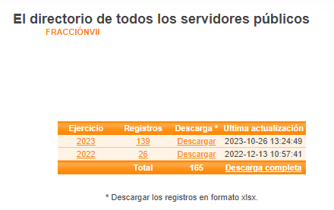
Es así que, del análisis realizado a las documentales que integran la respuesta del SUJETO OBLIGADO se advierte que atendió el derecho de Acceso a la Información ejercido por el particular, ello en razón de que proporcionó la información requerida por el particular.

Por lo anterior, es conveniente referir que el artículo 161 de la de Transparencia y Acceso a la Información Pública del Estado de México y Municipios, dispone que cuando la información pública requerida por el solicitante ya esté disponible al público en formatos electrónicos disponibles en internet se deberá hacer del conocimiento del particular por el medio requerido la fuente, el lugar y la forma en que se puede consultar la información, dentro de un plazo no mayor a cinco días, como a continuación se observa:

“Artículo 161. Cuando la información requerida por el solicitante ya esté disponible al público en medios impresos, tales como libros, compendios, trípticos, registros públicos, en formatos electrónicos disponibles en Internet o en cualquier otro medio, se le hará saber por el medio requerido por el solicitante la fuente, el lugar y la forma en que puede consultar, reproducir o adquirir dicha información en un plazo no mayor a cinco días hábiles. La fuente deberá ser precisa y concreta y no debe implicar que el solicitante realice una búsqueda en toda la información que se encuentre disponible.”

Así las cosas este Órgano Garante advierte que la información que pretendía entregar EL SUJETO OBLIGADO mediante respuesta, no se encuentra acorde a lo que establece la Ley de la materia, pues en primer término no se realizó dentro de los primero cinco días e implica que el solicitante transcriba el link electrónico proporcionado por EL SUJETO OBLIGADO, el cual si bien direccionan al directorio de todos los servidores públicos, lo cierto es que no se encuentra disponible la información requerida por el particular.

Ante tal respuesta, el particular interpuso el Recurso de Revisión materia del presente asunto, adoleciéndose medularmente porque consideró que no se le entregan lo solicitado.
Ahora bien, es importante señalar que EL RECURRENTE no realizó manifestaciones, alegatos o pruebas y por su parte EL SUJETO OBLIGADO mediante Informe Justificado medularmente modifica la respuesta, donde el Jefe de la Unidad de Estrategia Administrativa comunica que la información de interés del solicitante se encuentra disponible al público en el portal de Información Pública de Oficio Mexiquense (IPOMEX), toda vez que se trata de información derivada de las obligaciones en materia de transparencia y que constituye una obligación de los sujetos obligados ponerla a disposición de los particulares a través de sus sitios de Internet, por lo cual se informó que en competencia de esta Unidad Administrativa, se encuentra disponible para su consulta en la siguiente dirección electrónica, así mismo se muestra evidencia de la información publicada de conformidad a la normatividad aplicable:

• Fracción VIII El directorio de todos los servidores públicos

https://www.ipomex.org.mx/ipo3//gt/indice/ISSEMYM/art_92_vii.web?token=03ADUVZwBnSDra3MgNzCmhpcGxaKkO1Me5g49gDsL6YNqHnCNGrvTIEVwDDDdO3stAtEyf2LBdSRg6GW%20HQA5lhn2Am5LbuOmBfJ8eulOgnwelTaf8A0ZPBNIa0THfvDTyXyRY087APJOMeAsZwBnFjZfYF8KndiBgMQyE5xkgHhR6FjnJos73PDaYuRO%20wnStd4JJ-x3egRxbcladSo7enkGzq0PgnbEbmn1qb7L689CzGeSiXXMWx2Se6Adn6YIRovaml2jv9Mc22ETiq8hSHJfnL7NehblGVwdjJA0a3ltjqs/Zki5ZC7keaYibqjGMPPDsIbVWbvtFROzpHXaevdgBeUFAc00q7W%202NRK7rELUOYMVBVhmk-pLI2lyX8dhCiDu3N0fape3vYx73qb2lyPzlC5WSKSxl4Tduy9N28yRFSkfjtXtJESEEuGWMqAAN1ZBwmDD2wWkm5wTnBQXS4aVoaTzf1UIUSWgrCkpa22YvTo2ZSXNLYm3vhgKf9YsXPxBLGAMT-GXLpVM-%20F9163PsHdz9ChtGfY67ld7tmm0w0RFJg#

Al ingresar a los registros por ejercicio (año), podrá seleccionar la opción de "Descargar", visualizará un archivo de Excel, el cual tendrá que abrir, para consultar la información que requiere, por cuanto hace a: Columna E, nombre de todas las personas que están como encargadas de direcciones o subdirecciones Denominación del cargo o nombramiento, Columna J desde cuando están como encargadas de estas áreas.
En ese contexto, este Instituto analizó la totalidad de las constancias que integran el expediente electrónico conformado en el SAIMEX, del Recurso de Revisión materia del presente estudio, por lo que, derivado del análisis realizado por este Órgano Garante, se concluye en las siguientes determinaciones que a continuación se desagregan:
De acuerdo a la contestación del SUJETO OBLIGADO va encaminado a cumplir con la información con las obligaciones de transparencia común en el caso en concreto se encuentra establecido en el artículo 92, fracción VII, de la Ley de Transparencia y Acceso a la Información Pública del Estado de México y Municipios, se encuentra información respecto al directorio de todos los servidores públicos, para mayor entendimiento se cita dicho precepto legal:
“Artículo 92. Los sujetos obligados deberán poner a disposición del público de manera permanente y actualizada de forma sencilla, precisa y entendible, en los respectivos medios electrónicos, de acuerdo con sus facultades, atribuciones, funciones u objeto social, según corresponda, la información, por lo menos, de los temas, documentos y políticas que a continuación se señalan:
(…)
VII. El directorio de todos los servidores públicos, a partir del nivel de jefe de departamento o su equivalente o de menor nivel, cuando se brinde atención al público, manejen o apliquen recursos públicos, realicen actos de autoridad o presten servicios profesionales bajo el régimen de confianza u honorarios y personal de base.
El directorio deberá incluir, al menos el nombre, cargo o nombramiento oficial asignado, nivel del puesto en la estructura orgánica, fecha de alta en el cargo, número telefónico, domicilio para recibir correspondencia y dirección de correo electrónico oficiales, datos que deberán señalarse de forma independiente por dependencia y entidad pública de cada sujeto obligado;
(…)”
(Énfasis añadido)
En esa tesitura, este Órgano Garante considera viable advertir que esta obligación de transparencia puede colmar la solicitud de información al contener el nombre y fecha de alta en el cargo todos los servidores públicos que fungen como encargados/as de todas las áreas con categoría de mando medio y superior, por lo que, en la respuesta EL SUJETO OBLIGADO entrega liga electrónica que direcciona al apartado de “El directorio de todos los servidores públicos”, además menciona que EL RECURRENTE podrá seleccionar la opción de "Descargar", visualizará un archivo de Excel, el cual tendrá que abrir, para consultar la información que requiere, por cuanto hace a la Columna E, nombre de todas las personas que están como encargadas de direcciones o subdirecciones Denominación del cargo o nombramiento y la Columna J desde cuando están como encargadas de estas áreas, con estos pasos a seguir cumple con lo previsto en el artículo 161 de la de Transparencia y Acceso a la Información Pública del Estado de México y Municipios, sin embargo, con el fin de colmar el Derecho de acceso a la información pública, descargo el documento en Excel advirtiendo que existen 139 registros, de los cuales se advierten de cada uno el nombre completo del servidor público y la fecha de alta en el cargo, como se advierte de las siguientes imágenes:
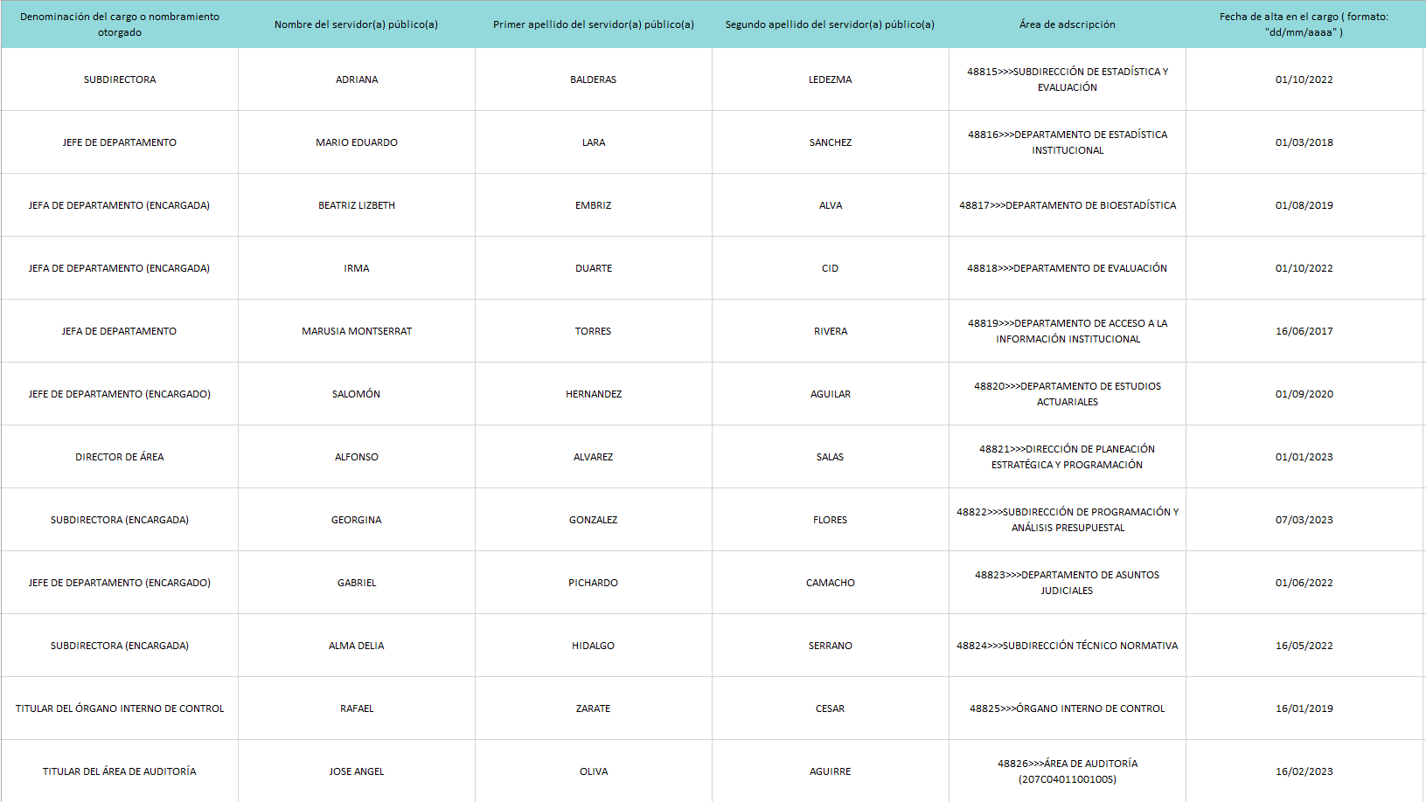

Atento a lo anterior, se advierte que EL SUJETO OBLIGADO proporciona la información; por lo tanto, se determina confirma respuesta, pues se advierte que colma con el requerimiento del particular.

Finalmente, es necesario señalar que al haber existido un pronunciamiento por parte del SUJETO OBLIGADO, a fin de dar respuesta a la solicitud planteada, este Instituto no está facultado para manifestarse sobre la veracidad de la información proporcionada, pues este Órgano Garante, conforme al artículo 36 de la Ley de la Materia, no se encuentra facultado para pronunciarse acerca de la autenticidad de dicho pronunciamiento.

Sirve de sustento a lo anterior, el criterio 31/10 emitido por el entonces Instituto Federal de Acceso a la Información y Protección de Datos, ahora Instituto Nacional de Transparencia, Acceso a la Información y Protección de Datos Personales (INAI), el cual refiere:

“El Instituto Federal de Acceso a la Información y Protección de Datos no cuenta con facultades para pronunciarse respecto de la veracidad de los documentos proporcionados por los sujetos obligados. El Instituto Federal de Acceso a la Información y Protección de Datos es un órgano de la Administración Pública Federal con autonomía operativa, presupuestaria y de decisión, encargado de promover y difundir el ejercicio del derecho de acceso a la información; resolver sobre la negativa de las solicitudes de acceso a la información; y proteger los datos personales en poder de las dependencias y entidades. Sin embargo, no está facultado para pronunciarse sobre la veracidad de la información proporcionada por las autoridades en respuesta a las solicitudes de información que les presentan los particulares, en virtud de que en los artículos 49 y 50 de la Ley Federal de Transparencia y Acceso a la Información Pública Gubernamental no se prevé una causal que permita al Instituto Federal de Acceso a la Información y Protección de Datos conocer, vía recurso revisión, al respecto.” (sic)

Por lo anteriormente expuesto, se considera que las razones o motivos de inconformidad planteadas por EL RECURRENTE, resultan infundadas; en consecuencia, este Órgano Garante determina CONFIRMAR las respuestas otorgadas por el SUJETO OBLIGADO.

Así, con fundamento en lo previsto en los artículos 5, párrafos trigésimo segundo, trigésimo tercero y trigésimo cuarto, fracciones IV y V de la Constitución Política del Estado Libre y Soberano de México; 2, fracción II, 29, 36, fracciones I y II, 176, 178, 179, 181, 185 fracción I, 186 y 188 de la Ley de Transparencia y Acceso a la Información Pública del Estado de México y Municipios, este Pleno:
RESUELVE
PRIMERO. Resultan infundadas las razones o motivos de inconformidad planteadas por EL RECURRENTE y analizadas en el Considerando QUINTO de esta Resolución.

SEGUNDO. Se CONFIRMA la respuesta del SUJETO OBLIGADO otorgada a la solicitud de Acceso a la Información Pública que dio origen al Recursos de Revisión 04362/INFOEM/IP/RR/2023, en términos del Considerando QUINTO.

TERCERO. Notifíquese la presente resolución mediante Sistema de Acceso a la Información Mexiquense al Titular de la Unidad de Transparencia del SUJETO OBLIGADO, para su conocimiento.

CUARTO. Notifíquese al RECURRENTE la presente resolución vía Sistema de Acceso a la Información Mexiquense SAIMEX.

QUINTO. Hágase del conocimiento del RECURRENTE, que de conformidad con lo establecido en el artículo 196 de la Ley de Transparencia y Acceso a la Información Pública del Estado de México y Municipios, podrá impugnarla vía Juicio de Amparo en los términos de las leyes aplicables.

ASÍ LO RESUELVE, POR UNANIMIDAD DE VOTOS EL PLENO DEL INSTITUTO DE TRANSPARENCIA, ACCESO A LA INFORMACIÓN PÚBLICA Y PROTECCIÓN DE DATOS PERSONALES DEL ESTADO DE MÉXICO Y MUNICIPIOS, CONFORMADO POR LOS COMISIONADOS JOSÉ MARTÍNEZ VILCHIS; MARÍA DEL ROSARIO MEJÍA AYALA; SHARON CRISTINA MORALES MARTÍNEZ; LUIS GUSTAVO PARRA NORIEGA Y GUADALUPE RAMÍREZ PEÑA; EN LA CUADRAGÉSIMA TERCERA SESIÓN ORDINARIA CELEBRADA EL VEINTINUEVE DE NOVIEMBRE DE DOS MIL VEINTITRÉS, ANTE EL SECRETARIO TÉCNICO DEL PLENO, ALEXIS TAPIA RAMÍREZ.
SCMM/AGZ/DEMF/CCC

https://www.ipomex.org.mx/ipo3/lgt/indice/ISSEMYM/art_92_vii.web?token=03AFcWeA6jUzsRlLP3pFMHbK0FM6wKMybTVKD_MeMs8eDpM8dSkxXGMWNcpFeflZ3bN1pjKjmLyW6E8P3PFHNPQHxs1UJolNI3zc6F1ZZnnOicPro-o0qD60jAZojiJ8OvkUEDSP9kwwjQt2bHSVymEGuBTjzugcd5xzo1wK3tVGYsHSjPEb2nUZ3pYpfadrHs431EvT2JYPxv31J0Gpet2oSyhpxZcp2lCNHaPbLnFGhCfDaWwe2YHrqdKsLzXiEfDcDQQTxE1zDB4Yzyvc4MktCRgq61cmTIyYhCl_u7kMS4RiEvWGeXO8-w-XomBIXXQbdDXPCHfANIeGXn3MF-BExz9ZnTJaEDC5d-9BFervX7plDusBDpDcAkcZXga7QwVmISkSW3RTGPDG5GVKnV2-pIADTYqlCwgBkrfPX-xHXcyG6zuNmfviAAb64GxW7CbkF0pU7_tlQaxIF1iMAjVet_sTFmVpUPc1WEAsECmt4OzXQKlcu3YJQTutRxCqpPCVn7CeL2Av7IBXsf8Ipz10byEJ8s-vCIL9WHbd1BJeMwhqL1hKmkhF8

